Bezaubernde LillyRose: Rosenneuheit verwandelt Balkon und Terrasse in Blüten-Oasen
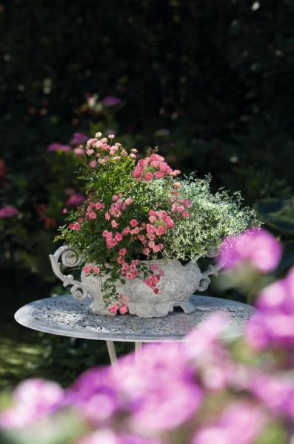
(GMH) Leicht wie eine Sommerbrise zieht eine neue Sorte durch die Welt der Rosen: LillyRose, eine aparte Mini-Strauchrose, ist eine neue, innovative Züchtung für Garten, Balkon und Terrasse. Ab Mitte Mai bereichert sie das Sortiment mit ihren hellrosa bis cremefarbenen kleinen, gefüllten Blüten. Die verzweigt wachsende Schönheit lässt sich ideal mit anderen Beet- und Balkonpflanzen kombinieren und verwandelt jedes noch so kleine Reich in eine sommerliche Oase.
Bildnachweis: GMH

Bildunterschrift: Rundum gelungen: Charmant und robust - so präsentiert sich LillyRose, eine Neuzüchtung im Sortiment der Kleinstrauchrosen. Die zarten Blüten changieren im Sommer von Hellrosa bis Cremefarben, im Herbst leuchten sie dann in einem intensiven Rosa. Sie lässt sich fantastisch mit anderen Beet- und Balkonpflanzen kombinieren.

Bilddaten in höherer Auflösung unter:
https://www.gruenes-medienhaus.de/download/2018/05/GMH_2018_20_01.jpg

Blühwunder im Farbtrend
Die neue Rosenzüchtung LillyRose 'WONDER 5' ist ein wahres Blühwunder: Ab Mitte Mai schmücken zahlreiche kleine Blüten die buschig wachsende Mini-Strauchrose – und das den ganzen Sommer über bis zum ersten Frost im Herbst. Das zarte Rosa in seinen vielfältigen Nuancen liegt ganz im Farbtrend der diesjährigen Saison. Dem Farbton werden Eigenschaften wie innere Ruhe, Gelassenheit, Wärme, Kraft und Freundlichkeit zugesprochen.
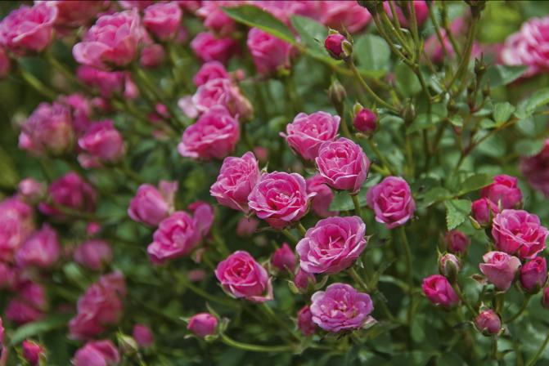
Die hübsche LillyRose zeigt ein großes Spektrum dieser Farbe: Höhere Temperaturen und starke Sonneneinstrahlung lassen die Blüten verblassen, sie nehmen einen hellrosa bis cremefarbenen Ton an. Kühle Temperaturen verstärken dagegen die Leuchtkraft der immer wieder neu gebildeten Blüten, die sich dann in einem leuchtenden Rosa zeigen. Da die Blüten der Mini-Strauchrose gefüllt sind, setzt sie keine Samen an und bildet auch keine Hagebutten-Früchte. Stattdessen blüht sie einfach immer weiter.
Bildnachweis: GMH

Bildunterschrift: Flexibel: Ein Blütentraum in leuchtendem Rosa ist LillyRose, wenn die Temperaturen zum Ende des Sommers sinken. Dann präsentiert sich die Mini-Strauchrose mit ihren vielen kleinen, gefüllten Blüten in einheitlich brillanter Farbpracht.

Bilddaten in höherer Auflösung unter:
https://www.gruenes-medienhaus.de/download/2018/05/GMH_2018_20_02.jpg

Kombinieren erwünscht
Aufgrund ihrer Blütenpracht und ihres kompakten Wuchses ist LillyRose bereits als Einzelpflanze ein hinreißender Blickfang. Durch ihre unaufdringliche Art lässt sie sich jedoch auch toll mit anderen Pflanzen kombinieren. Diese sollten allerdings nicht zu starkwüchsig sein, damit sie die aparte Mini-Strauchrose, die maximal 35-40 cm hoch wird, nicht überwachsen. Ideale Pflanzpartner sind zum Beispiel der Zauberschnee Euphorbia hypericifolia mit seiner leuchtend weißen Blütenpracht, die filigrane rosa-weiß blühende Prachtkerze Gaura lindheimeri , der mitternachtsblau blühende Ährensalbei Salvia farinacea oder der Husarenknopf Sanvitalia procumbens, der mit seinen kleinen, an Sonnenblumen erinnernden Blüten einen hübschen Kontrast bildet. Auch der reichblühende und aromatisch duftende Lavendel Lavandula angustifolia eignet sich hervorragend.
Sommer, Sonne, LillyRose
LillyRose fühlt sich an einem hellen und sonnigen Standort am wohlsten. Sie mag es, wenn der Platz gut durchlüftet ist, damit die feinen Blätter schnell abtrocknen können, wenn es einmal geregnet hat oder es sehr luftfeucht ist. Der Boden oder das Substrat sollte ausreichend mit Nährstoffen versorgt sein. Am besten bietet man der üppig wachsenden und blühenden Mini-Strauchrose organischen Dünger direkt bei der Pflanzung beziehungsweise im Frühling beim Austrieb. LillyRose gedeiht am besten auf einem leicht kalkhaltigen, sandig-lehmigen Boden, bei dem das Wasser gut abfließt. Wenn sie einmal angewachsen und der Boden gut durchwurzelt ist, braucht man sie nur noch während längerer Trockenphasen zu gießen. Bis dahin sollte man allerdings auf eine regelmäßige Wasserversorgung achten.
Übrigens: So zart LillyRose auch ist, die aparte Mini-Strauchrose ist winterhart und verträgt ausgepflanzt Temperaturen bis immerhin -20 °C. Bei dieser Kälte empfiehlt sich jedoch ein Abdecken mit Reisig. Im Topf wachsend dürfen die Temperaturen auch mal bis -12 °C runtergehen. Dann sollte man jedoch darauf achten, dass sie nicht austrocknet. Gut über den Winter gebracht, erfreut LillyRose auch im nächsten Jahr wieder mit einer üppigen Blütenpracht im Garten, auf Balkon oder Terrasse.
[Kastenelement]
---------------------
Robuste Schönheit
LillyRose 'WONDER 5' ist das Ergebnis einer langjährigen Züchtungsarbeit. Neben einer reichhaltigen und ausdauernden Blüte ist sie sehr pflegeleicht und äußerst robust gegenüber rosentypischen Pilzkrankheiten wie Echtem Mehltau, Rost oder Sternrußtau. Ein geeigneter Standort und eine ausgewogene Nährstoffversorgung fördern natürlich zusätzlich die Gesundheit und die Widerstandsfähigkeit. Daher sollte man der zarten Grazie auch alles geben, was sie für ein gesundes Wachstum braucht. Dann haben selbst Rosenblattläuse – die sich im Sommer immer wieder gerne auf ihren Lieblingspflanzen niederlassen – weniger Chancen. Kommt es einmal doch zu einem Befall, hilft bereits das Abspülen der kleinen Sauger mit einem scharfen Wasserstrahl. Dank der Züchtungsarbeit könnte man die Läuse aber auch gefahrlos absammeln, denn LillyRose bildet lediglich an den älteren Trieben leichte Stacheln.
Weitere Informationen zu LillyRose gibt es unter www.lillyrose-kientzler.de

